てformのれんしゅう

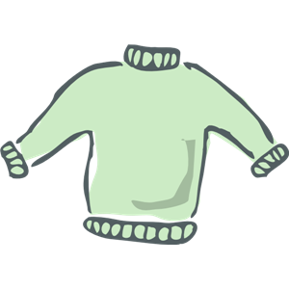
- みすぎをきます。 ショーツをはきます。

みすぎをきて ショーツをはいています。
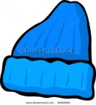
- スリッパをはきます。 めがねをかけます。

_____________＿＿＿＿＿＿＿＿＿＿＿＿＿＿＿

- ゆびわをします。 スカートをはきます。

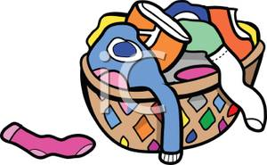
_____________＿＿＿＿＿＿＿＿＿＿＿＿＿＿＿

- ブラウスをきます。 ネクタイをします。

_____________＿＿＿＿＿＿＿＿＿＿＿＿＿＿＿
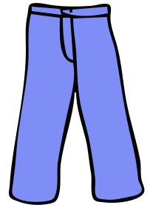
- キムさんはぼうしをかぶります。 キムさんはせいふくをきます。

_____________＿＿＿＿＿＿＿＿＿＿＿＿＿＿＿

- あすこさんはきものをきます。 あすこさんはげたをはきます。
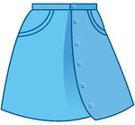
_____________＿＿＿＿＿＿＿＿＿＿＿＿＿＿＿

- せんせいはスーツをきます。 せんせいはネクタイをします。
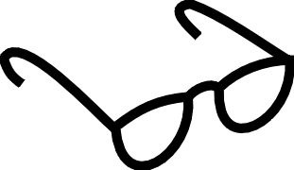
_____________＿＿＿＿＿＿＿＿＿＿＿＿＿＿＿

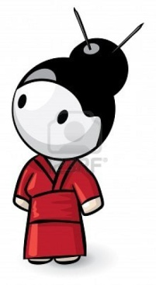
- ベンくんはジーンズをはきます。 ベンくんはぼうしをかぶります。

_____________＿＿＿＿＿＿＿＿＿＿＿＿＿＿＿

